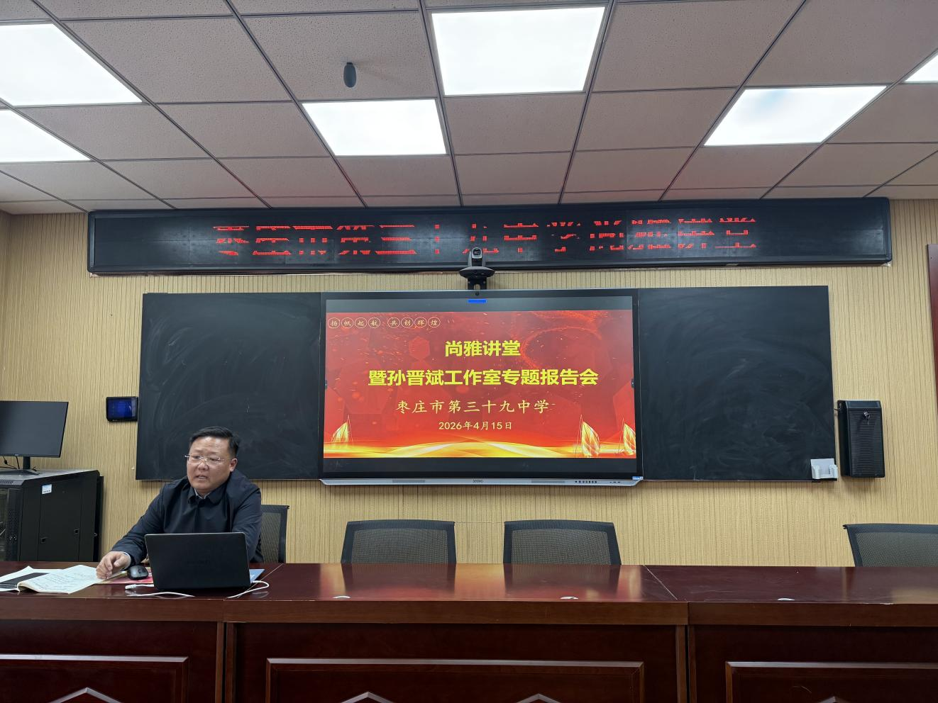
尚雅讲堂再开讲：从“教知识”到“育思维”——孙晋斌校长谈新课标下数学教师的专业突围
为深入落实2022版义务教育数学课程标准，推动课堂教学从知识本位向思维本位转型，2026年4月15日，枣庄市第三十九中学尚雅讲堂如期开讲。本次讲座由孙晋斌工作室主持人孙晋斌校长主讲，题为《从“教知识”到“育思维”——新课标背景下初中数学教师的专业突围》，全校数学教师及各学科骨干教师代表参加学习研讨。
孙校长开篇即抛出“时代三问”：AI能解压轴题，课堂价值何在？学生毕业后除了公式还留下什么？我们教的是“数学”还是“做题”？他指出，2026年中考命题已发生根本性转变，探究性、开放性、综合性试题占比超过60%，机械记忆类题目压缩至20%以内，从“知识立意”转向“素养立意”已成必然趋势。数学教师必须从“教知识”走向“育思维”，实现专业突围。
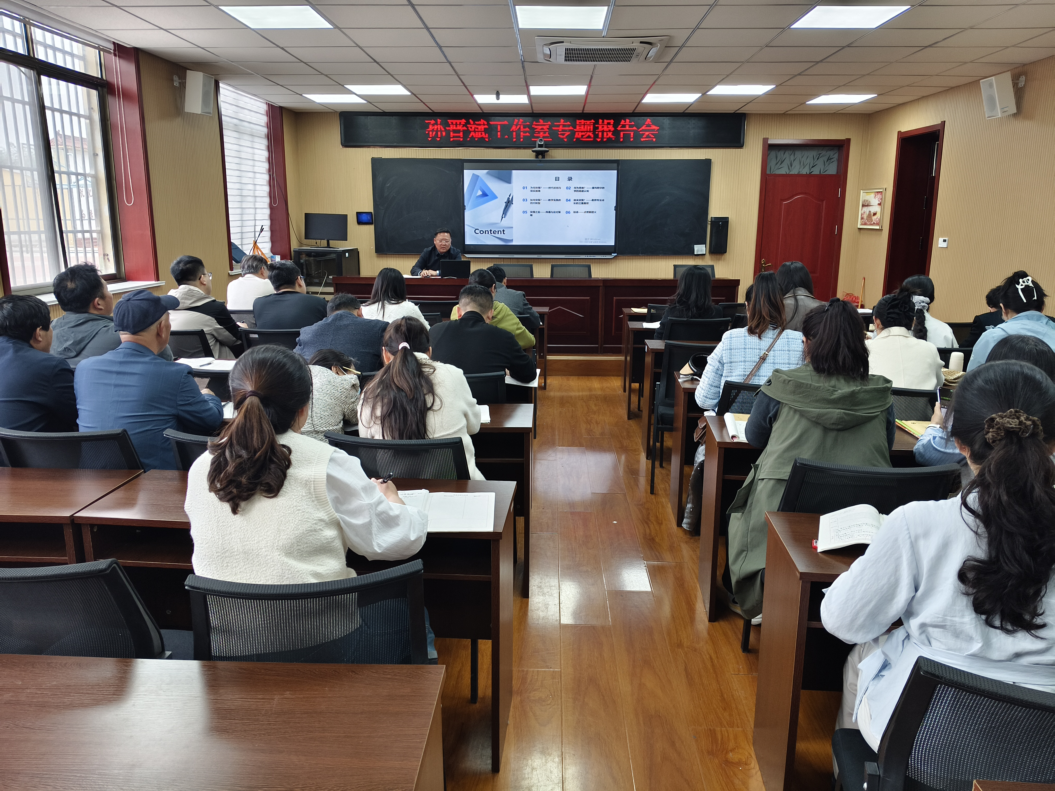

围绕“何为思维”，孙校长深度解读新课标提出的“三会”目标——会用数学眼光观察世界、会用数学思维思考世界、会用数学语言表达世界，并剖析了“假思维”课堂的典型表现，强调真正的思维培养应包含抽象、推理、模型等层次。
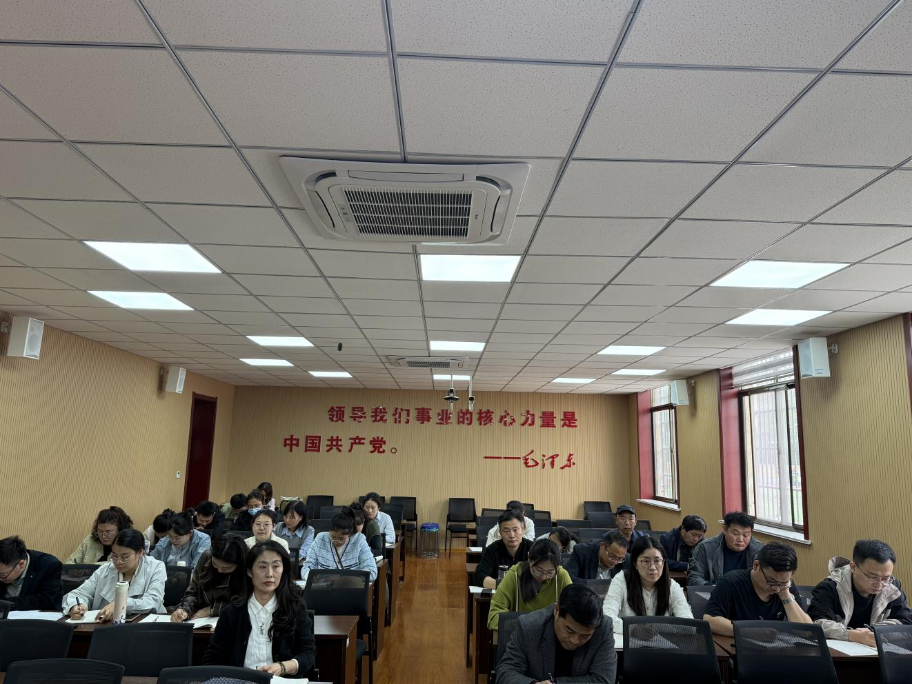
在“如何突围”环节，孙校长结合具体教学案例，系统阐述了教学目标、教学内容、教学方式、教学评价四大转型路径。他以《二次函数的图象与性质》为例，展示了基于布鲁姆分类法的分层目标设计；以《有理数的乘方》《数据的收集与整理》为例，呈现了从“法则记忆”到“原理探究”、从“按步骤操作”到“用数据决策”的思维进阶过程。他还重点分享了有效提问与追问、示错法、反思性作业、说理作业、表现性评价等实操策略，为教师提供了可复制、可落地的教学工具。
孙校长强调，教师是突围的主体，学科组、工作室、教师个体需形成专业成长合力。他鼓励教师以“小步迭代”的方式持续推进课堂变革，正视改革初期的“不适应期”，坚定信心，最终实现从“教书匠”到“引路人”的跃迁。
讲座最后，孙校长以“教育不是注满一桶水，而是点燃一把火”作结，号召全体教师成为点燃学生思维之火的引路人。整场报告既有理论高度，又有实践深度，为我校数学教学改革指明了清晰方向，赢得了与会教师的热烈反响。

